Лабораторная работа №1
Шифры простой замены
Кадрова Ангелина Александровна
Содержание

1 Введение

1.1 Цели и задачи
Цель работы
Основная цель работа — изучить и реализовать шифры Цезаря и Атбаш для русского и английского алфавитов.
Задание
С помощью языка программирования Julia реализовать:
- шифр Цезаря с произвольным ключом k,
- шифр Атбаш.

1.2 Теоретическое введение
Julia — высокоуровневый свободный язык программирования с динамической типизацией, созданный для математических вычислений[1]. Эффективен также и для написания программ общего назначения. Синтаксис языка схож с синтаксисом других математических языков, однако имеет некоторые существенные отличия. Для выполнения заданий была использована официальная документация Julia[2].

2 Выполнение лабораторной работы
Шифр Цезаря — один из древнейших и простейших шифров. Его суть в том, что каждая буква исходного текста заменяется на букву, сдвинутую на фиксированное число позиций в алфавите. Например, при сдвиге на 3 буква A становится D, B — E и так далее. Такой сдвиг одинаков для всего текста.
Реализация для русского алфавита:
function caesar_ru(text, k)
alphabet = collect("абвгдеёжзийклмнопрстуфхцчшщъыьэюя")
result = []
for char in text
lower = lowercase(char)
index = findfirst(isequal(lower), alphabet)
if index != nothing
new_index = mod(index + k - 1, 33) + 1
new_char = alphabet[new_index]
if isuppercase(char)
push!(result, uppercase(new_char))
else
push!(result, new_char)
end
else
push!(result, char)
end
end
return join(result)
end
Реализация для английского алфавита:
function caesar_en(text, k)
result = []
for char in text
if 'a' <= char <= 'z'
new_char = Char(mod(Int(char) - Int('a') + k, 26) + Int('a'))
push!(result, new_char)
elseif 'A' <= char <= 'Z'
new_char = Char(mod(Int(char) - Int('A') + k, 26) + Int('A'))
push!(result, new_char)
else
push!(result, char)
end
end
return join(result)
end
Шифр Атбаш — это частный случай аффинного шифра, где буквы алфавита заменяются на «зеркальные» буквы: первая буква заменяется на последнюю, вторая — на предпоследнюю и так далее.
Реализация для русского алфавита:
function atbash_ru(text)
alphabet = collect("абвгдеёжзийклмнопрстуфхцчшщъыьэюя")
result = []
for char in text
lower = lowercase(char)
index = findfirst(isequal(lower), alphabet)
if index != nothing
new_index = 34 - index
new_char = alphabet[new_index]
if isuppercase(char)
push!(result, uppercase(new_char))
else
push!(result, new_char)
end
else
push!(result, char)
end
end
return join(result)
end
Реализация для английского алфавита:
function atbash_en(text)
result = []
for char in text
if 'a' <= char <= 'z'
new_char = Char(Int('z') - (Int(char) - Int('a')))
push!(result, new_char)
elseif 'A' <= char <= 'Z'
new_char = Char(Int('Z') - (Int(char) - Int('A')))
push!(result, new_char)
else
push!(result, char)
end
end
return join(result)
end
В результате получим следующее:
Выполним примеры из лабораторной работы (рис. 1).
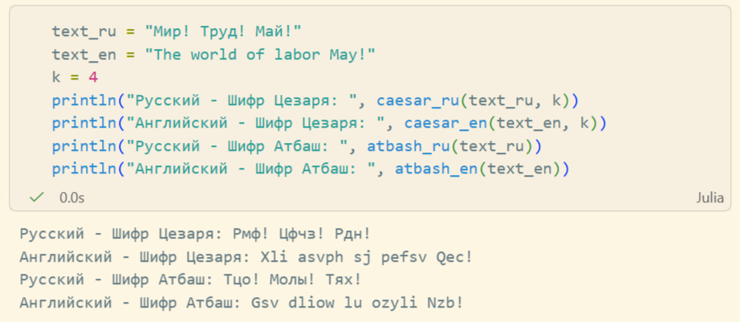
Рис. 1: Результаты работы шифров

3 Вывод
С помощью языка программирования Julia были реализованы:
- шифр Цезаря для русского и английского алфавитов,
- шифр Атбаш для русского и английского алфавитов.

Список литературы
1. JuliaLang [Электронный ресурс]. 2026 JuliaLang.org contributors. URL: https://julialang.org/ (дата обращения: 09.09.2026).
2. Julia 1.13 Documentation [Электронный ресурс]. 2026 JuliaLang.org contributors. URL: https://docs.julialang.org/en/v1/ (дата обращения: 09.09.2026).

